🔧 Étape 1: Installer et configurer IIS sur Windows Server

## 📸 Capture 1

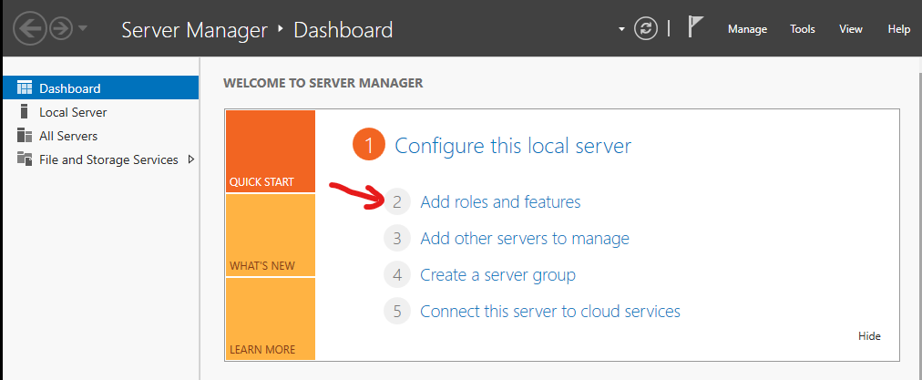

🎙️ Dans cette étape, on ouvre le 'Server Manager'. C’est le tableau de bord principal pour gérer ton serveur Windows.

## 📸 Capture 2

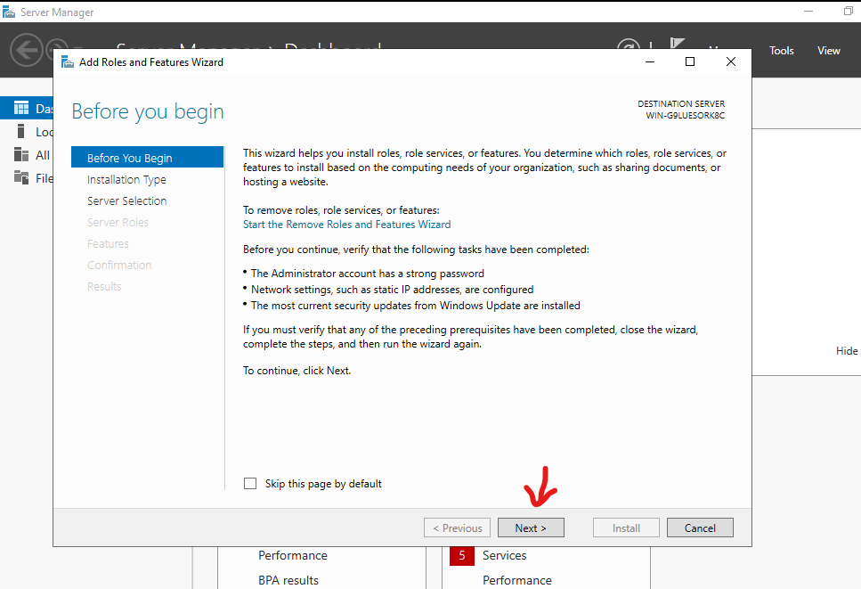

🎙️ Clique sur 'Add roles and features' – c’est par ici qu’on active les services nécessaires comme IIS.

## 📸 Capture 3

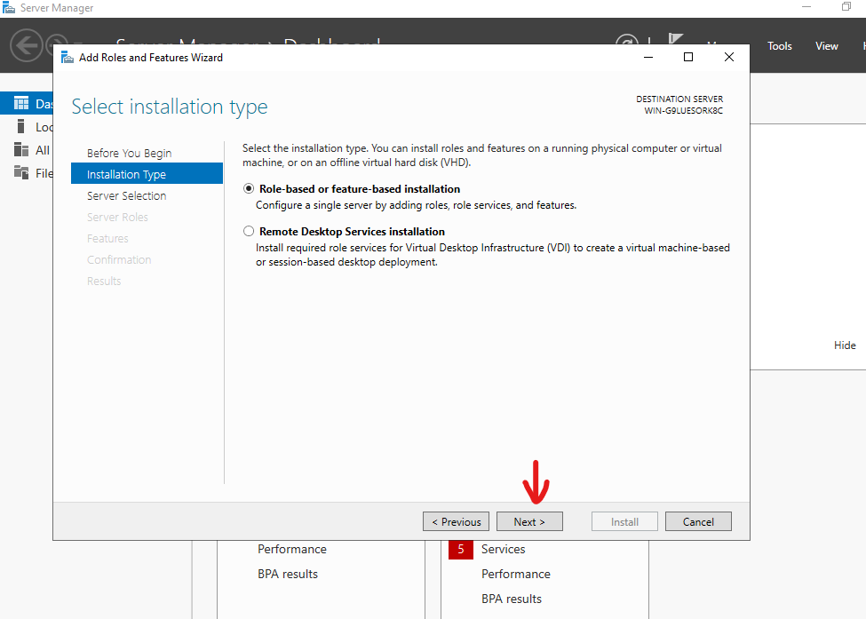

🎙️ Sélectionne l’installation basée sur les rôles, adaptée à notre cas.

## 📸 Capture 4

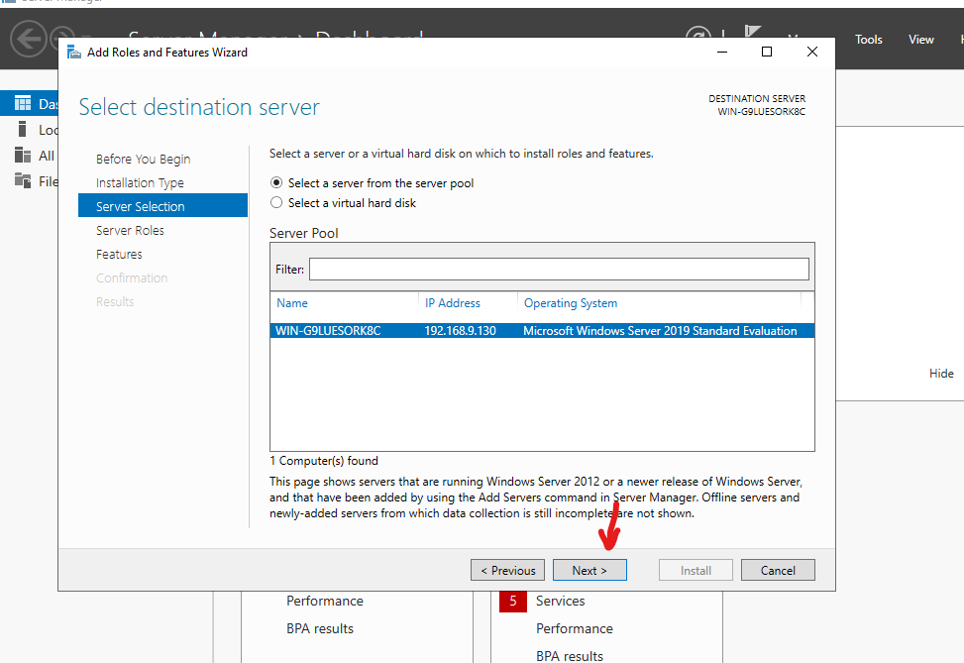

🎙️ On choisit ici le serveur local sur lequel on veut ajouter les rôles.

## 📸 Capture 5

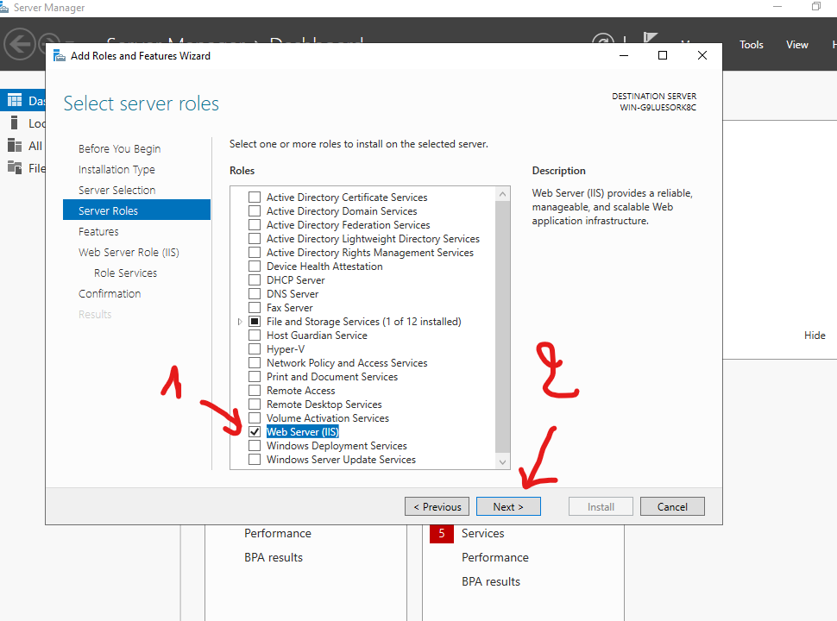

🎙️ Dans cette liste, coche 'Web Server (IIS)' pour activer le serveur web.

## 📸 Capture 6

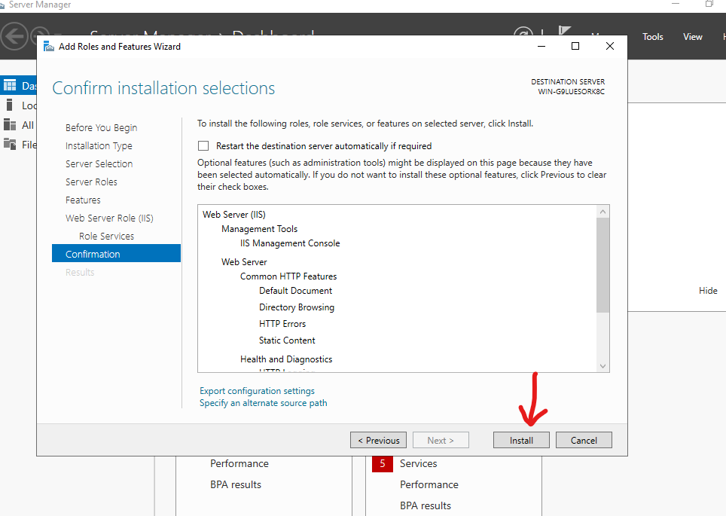

🎙️ Une boîte de dialogue te propose des fonctionnalités à ajouter. Accepte-les pour un setup complet.

## 📸 Capture 7

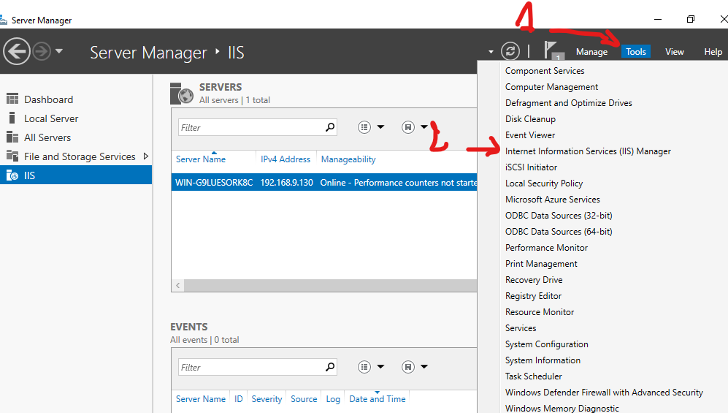

🎙️ À cette étape, tu peux personnaliser encore plus les fonctionnalités d’IIS. Prends ton temps.

## 📸 Capture 8

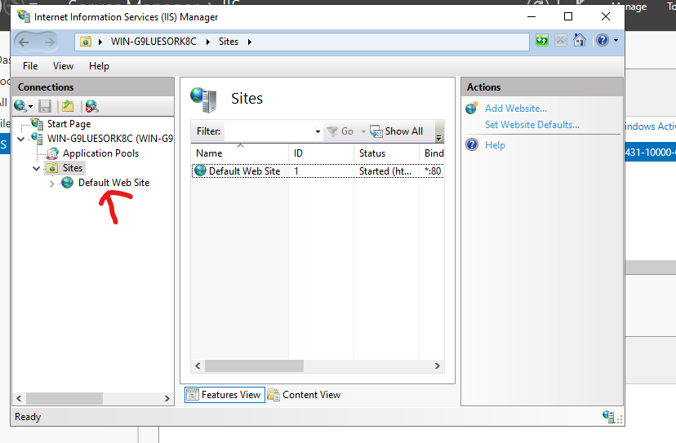

🎙️ Récapitulatif final : vérifie bien les rôles et options choisis avant de continuer.

## 📸 Capture 9

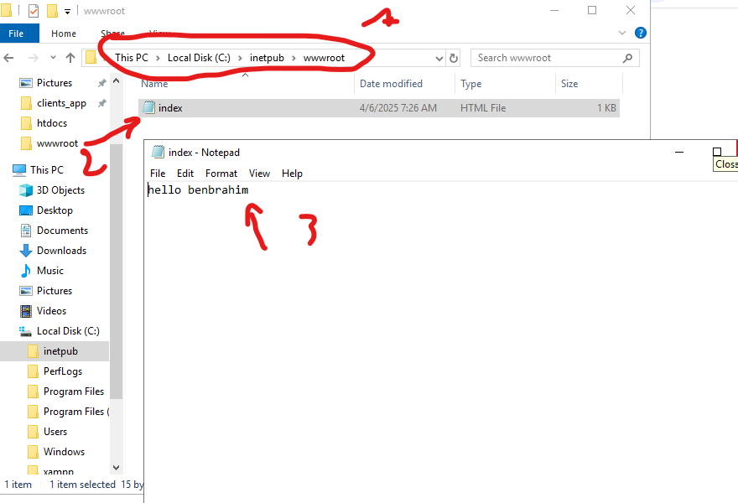

🎙️ L’installation se lance ! Il suffit maintenant de patienter quelques minutes.

## 📸 Capture 10

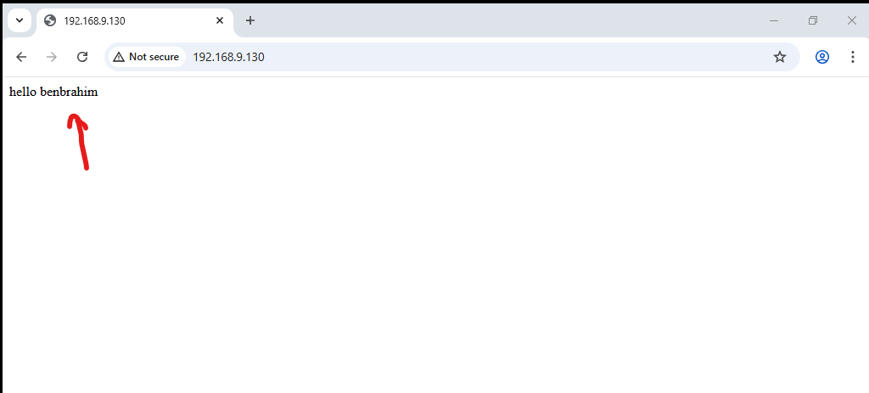

🎙️ Une fois terminée, ouvre ton navigateur et tape 'localhost'. Cette page confirme que tout est bien en place ✅